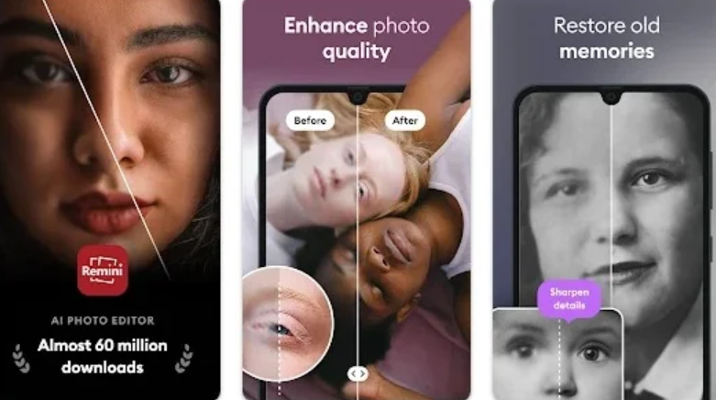

Penggunaan kecerdasan buatan (AI) telah merambah ke berbagai aspek kehidupan sehari-hari, dan salah satu aplikasi menariknya adalah Remini. Remini adalah sebuah aplikasi mobile yang menggunakan teknologi AI untuk meningkatkan kualitas dan detail pada foto lama, memberikan nuansa yang lebih modern dan tajam.

1. Transformasi Foto dengan Satu Sentuhan

Remini menawarkan pengalaman transformasi foto yang mudah dengan hanya menggunakan satu sentuhan. Pengguna dapat mengunggah foto lama mereka ke aplikasi ini dan melihat bagaimana teknologi AI bekerja untuk meningkatkan resolusi, menghilangkan noise, dan memberikan detail yang lebih tajam. Proses ini dapat memberikan perasaan seperti foto yang diambil dengan peralatan kamera modern, bahkan pada foto-foto era sebelum kamera digital populer.

2. Restorasi Wajah dan Ekspresi

Salah satu fitur yang memukau dari Remini adalah kemampuannya untuk merestorasi wajah dan ekspresi pada foto lama. Dengan teknologi deteksi wajah yang canggih, aplikasi ini dapat mengenali wajah-wajah yang mungkin telah kabur atau kehilangan detail seiring waktu. Hasilnya adalah foto yang mempertahankan esensi asli subjek, dengan ekspresi yang lebih hidup.

3. Peningkatan Warna dan Kontras

Remini tidak hanya fokus pada peningkatan resolusi, tetapi juga pada perbaikan warna dan kontras. Foto yang dulunya mungkin terlihat pucat atau kehilangan kejelasan warna, sekarang dapat dipulihkan dengan warna yang lebih hidup dan kontras yang memikat. Ini memberikan tampilan yang lebih segar dan modern pada kenangan lama.

4. Kolaborasi dengan Teknologi AI Terkini

Remini menggabungkan beberapa aspek teknologi AI terkini, termasuk teknik deep learning dan neural networks. Ini memungkinkan aplikasi untuk memahami dan memproses informasi pada tingkat yang lebih kompleks, menghasilkan hasil yang lebih akurat dan realistis.

5. Kenangan Hidup Lebih Lama

Dengan menggunakan Remini, pengguna dapat menjaga kenangan hidup lebih lama. Foto-foto keluarga, peristiwa bersejarah, atau momen-momen istimewa yang dulunya terbatas oleh kualitas foto, sekarang dapat dihidupkan kembali dengan sentuhan teknologi AI.

6. Kesimpulan

Remini adalah contoh nyata bagaimana teknologi AI dapat merubah cara kita melihat dan membagikan kenangan. Dengan kemampuannya untuk menghidupkan kembali detail pada foto lama, Remini memberikan sentuhan modern pada kenangan masa lalu. Ini bukan hanya sekadar alat pengeditan foto, tetapi juga jendela waktu yang membuka kembali momen-momen berharga yang seakan-akan baru saja terjadi. Remini adalah cont